**Grunddataprogrammet under den**

**Fællesoffentlige Digitaliseringsstrategi 2012 ­– 2015**

Delprogram 2:

Implementeringsplan

Arbejdspakkebeskrivelser

Danske Stednavne

Version: 0.5

Dato: 13. marts 2015

Status: Under udarbejdelse

Dokument historie

|  |  |  |  |
| --- | --- | --- | --- |
| Version | Dato | Beskrivelse | Initialer |
| 0.1 | 13.10.2014 | Dokument påbegyndt | Jer |
| 0.2 | 27.10.2014 | Dokument tilrettet med 2 arbejdspakker | Jer |
| 0.3 | 08.12.2014 | Dokument tilrettet med ny tekst om generiske arbejdspakker og nummerering af arbejdspakker | Thj/Jer |
| 0.4 | 16.01.2015 | Dokumentet er ændret med nummerering og arbejdspakker | Jer |
| 0.5 | 13.03.2015 |  | Jer/thj |
|  |  |  |  |
|  |  |  |  |

Indholdsfortegnelse

1. Indledning 4

1.1 Produktbaseret planlægning 4

1.2 Metode 4

1.2.1 Produktsammenhænge 4

1.2.2 Arbejdspakkebeskrivelser 5

2. Produktoverblik 6

2.1 Produkter 6

2.2 Produktsammenhænge 6

3. Arbejdspakker fra Danske Stednavne 8

3.1 IT systemetablering 8

3.1.1 Udvikling og leverandørtest 8

3.1.2 DS pilotdriftssystem idriftsat på Kortforsyning 8

3.1.3 Afklaring af temaplacering mellem Stednavne og DAR 8

3.2 Etablering af registerdata på Datafordeler 9

3.2.1 Etablering af registerdata på Datafordeleren 9

3.2.2 Etablering af Dataleveranceaftale 10

3.2.3 Etablering af udstillingsservices på Datafordeler 11

3.2.4 Etablering af fildistribution services på Datafordeler 13

3.2.5 Generering af hændelsesbeskeder på Datafordeler 13

3.2.6 Opdatering af registerdata på Datafordeler 14

3.2.7 Etablering af synkroniseringsmekanismer på Datafordeler 15

3.2.8 DS driftsklar på Datafordeleren 15

3.3 Forretningsmæssig implementering 16

3.3.1 Interessenthåndtering – Udrulningsplan for Danske Stednavne 16

3.3.2 Etablere samarbejder 16

3.3.1 Afdækning af behov hos Regioner for DS 17

# Indledning

Dokumentets formål er at give et overblik over de væsentligste arbejdspakker i forhold til styring og opfølgning af delprogrammets fremdrift.

Med ”væsentligste” menes her dels arbejdspakker, som er en del af udstillingen af fælles grunddata gennem den fællesoffentlige datafordeler, dels arbejdspakker som er relevante for andre parter i forhold til etablering af grunddata og anvendelse af disse.

## Produktbaseret planlægning

Etablering af en implementeringsplan for delprogrammet gennemføres med teknikken produktbaseret planlægning.

Fremskaffelse af de enkelte produkter foretages i arbejdspakker, som beskriver processen for frembringelse af produktet – herunder tidsramme. Deadlines indføres i delprogrammes samlede plan i MS project.

Som udgangspunkt planlægges med én arbejdspakke pr. produkt, men en arbejdspakke kan godt levere flere produkter. Modellen herfor besluttes af den enkelte aftalepartner.

Arbejdspakkerne indeholder beskrivelser af produkter med angivelse af kvalitetskrav m.m.. Afhængigheder mellem de enkelte produkter illustreres i produktflow diagrammer.

Arbejdspakkerne organiseres i projekter og samles i delprogrammets implementeringsplan, som bl.a. viser sammenhængen mellem de enkelte arbejdspakker.

## Metode

### Produktsammenhænge

Produktsammenhænge illustreres dels i form af produktnedbrydningsdiagrammer (hvor dette er relevant), dels i form af produktflowdiagrammer.

**Produktnedbrydningsdiagrammer** viser hvordan den enkelte aftalepartner nedbryder de enkelte hovedprodukter i delprodukter med henblik på at illustrere behov i relation til de mere detaljerede sammenhænge. Som udgangspunkt medtages kun hovedprodukter i det samlede produktoverblik (kapitel 2).

**Produktflowdiagrammer** beskriver sammenhængen mellem de forskellige produkter. I denne illustration anvendes nedenstående tre symboler:

|  |  |
| --- | --- |
|  | Produkter som skal etableres i delprogrammet af den aftalepartner, som er i scope for de pågældende produktsammenhænge. |
|  | Produkter som skal etableres i delprogrammet af en anden aftalepartner end den der er i scope for de pågældende produktsammenhænge. |
|  | Produkter som er eksterne ift. delprogrammet – enten ved at de leveres uden for grunddataprogrammet eller ved at de leveres af et andet delprogram under grunddataprogrammet. |

### Arbejdspakkebeskrivelser

Beskrivelse af de enkelte arbejdspakker gennemføres i nedenstående skabelon, som er etableret med udgangspunkt i tilsvarende arbejdspakkeskabeloner i den fællesoffentlige projektmodel hhv. Prince2 – under hensyntagen til at beskrivelsen skal anvendes på delprogramniveau.

|  |  |
| --- | --- |
| **Arbejdspakkenavn:** | <Navn på arbejdspakken> |
| **Nummer:** | <Entydig identifikation – tildeles af delprogram> |
| **Ansvarlig:** | Ansvarlig for arbejdspakken: Projektleder Jens Bo Rykov  Ansvarlig for kvalitetskontrol: Projektleder Jens Bo Rykov |
| **Tidsramme:** | <Arbejdspakkens forventede varighed (f.eks. kalendermåneder/dage)> |
| **Indhold:** | <En beskrivelse i hovedpunkter af de arbejdsprocesser der skal gennemføres i arbejdspakken for at kunne etablere de tilhørende produkter> |
| **Produkt:** | <Liste over produkter (produktnummer + produktnavn) som arbejdspakken skal levere. Listen skal suppleres med en kort beskrivelse af produktet, såfremt dette ikke entydigt fremgår af arbejdspakkens indholdsbeskrivelse> |
| **Milepæle** | <Liste og beskrivelse af arbejdspakkens milepæle. Milepæle anvendes af delprogrammet til at monitorere arbejdspakkens fremdrift. Det skal for registerprojekterne – særligt DAR - tilstræbes, at milepæle ligger med 2 måneders interval. Alle produkter med eksterne afhængigheder skal defineres/medtages som milepæle. > |
| **Afhængigheder:** | <Identifikation af afhængigheder til andre arbejdspakker/milepæle/produkter> |
| **Ressourcekrav:** | <Identifikation af krav til ressourcedeltagelse uden for egen organisation/myndighed> |
| **Kvalitetskriterier:** | <Specifikation af målbare kvalitetskriterier f.eks. om produktet opfylder de specificerede krav > |
| **Godkendelse:** | <Proces for hvorledes produktet kvalitetssikres/godkendes. Herunder beskrivelse af hvem der godkender> |

# Produktoverblik

## Produkter

Projekt Danske Stednavne leverer nedenstående hovedprodukter til grunddataprogrammet:

* #24 IT-system etableret
* #25 Etablering på Datafordeleren
* #26 Forretningsmæssig implementering

De enkelte hovedprodukter for projektet er nedbrudt i produkter nummereret med ”decimaler” (se figuren nedenfor).

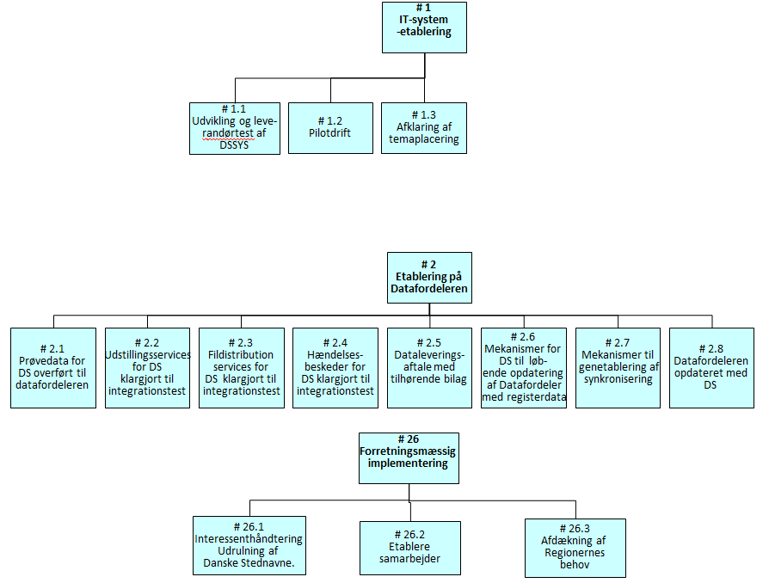

Figur 1. Produktnedbrydning af produkter under projekt Danske Stednavne

## Produktsammenhænge

Projekt Danske Stednavne har ansvaret for at levere nedenstående produkter til delprogrammet. Disse produkters sammenhænge i forhold til hinanden hhv. til andre produkter inden for og uden for delprogrammet er illustreret nedenfor.

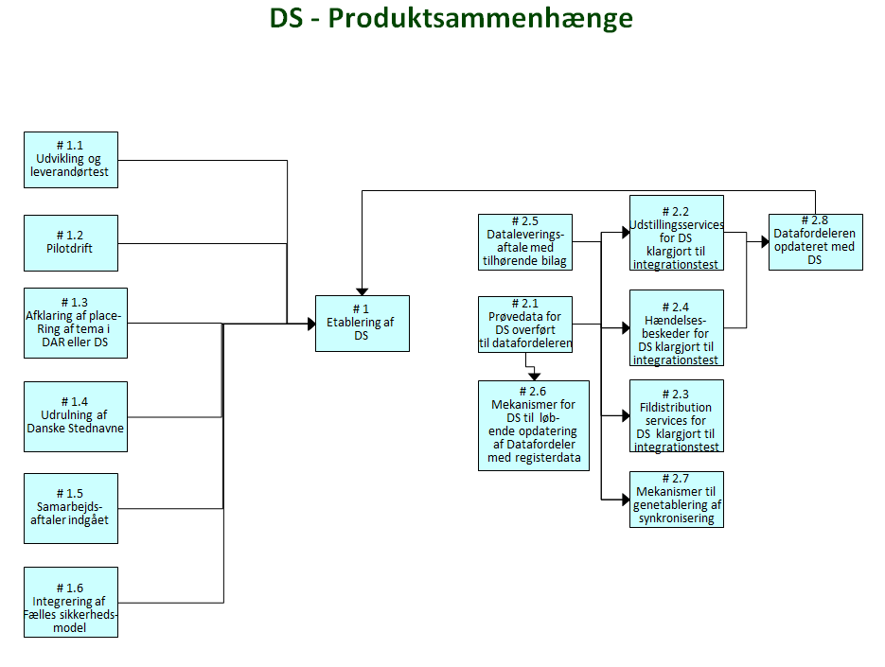

Figur 2. Produktsammenhænge i relation til produkter fra projekt Danske Stednavne.

# Arbejdspakker fra Danske Stednavne

## IT systemetablering

### Udvikling og leverandørtest

|  |  |
| --- | --- |
| **Arbejdspakkenavn:** | Udvikling og leverandørtest af DSSYS |
| **Nummer:** | 24.1 |
| **Ansvarlig:** | GST Projektleder |
| **Tidsramme:** | 1 måned (1/12-14 – 31/12-14) |
| **Indhold:** | DSSYS testes af medarbejdere i GST som skal administrere det nye system. |
| **Produkt:** | DSSYS udviklet og testet |
| **Milepæle** |  |
| **Afhængigheder:** | DSSYS leveres til den planlagte tid |
| **Ressourcekrav:** | Medarbejderne i GST er klar til at løse opgaven. |
| **Kvalitetskriterier:** | Interessenterne skal være inddraget |
| **Godkendelse:** | Leverancen godkendes af GST styregruppe |

### DS pilotdriftssystem idriftsat på Kortforsyning

|  |  |
| --- | --- |
| **Arbejdspakkenavn:** | DS pilotdriftssystem idriftsat på Kortforsyning |
| **Nummer:** | 24.2 |
| **Ansvarlig:** | GST Projektleder |
| **Tidsramme:** | 2 måned (1/1-15 – 31/3-15) |
| **Indhold:** | Applikationen testes af anvendere |
| **Produkt:** | Pilotdrift gennemført |
| **Milepæle** |  |
| **Afhængigheder:** | Ingen afhængigheder |
| **Ressourcekrav:** | ”112”, Rejseplanen og Danmarks Statistik inddrages i kvalitetsarbejdet. |
| **Kvalitetskriterier:** | Samarbejdspartnere anerkender løsning for indberetning af stednavne |
| **Godkendelse:** | Leverancen godkendes af GST styregruppe |

### Afklaring af temaplacering mellem Stednavne og DAR

|  |  |
| --- | --- |
| **Arbejdspakkenavn:** | Afklaring af temaplacering mellem Stednavne og DAR |
| **Nummer:** | 24.3 |
| **Ansvarlig:** | Projektleder |
| **Tidsramme:** | Deadline 1/3-15 |
| **Indhold:** | Notat om mulig placering af temaer som både kunne optages i Danske Stednavne og DAR fx navngiven sti. Det defineres i samme dokument, hvordan uklarheder håndteres i fremtiden. |
| **Produkt:** | Løsningsnotat vedr temaplacering ml. DS og DAR godkendt |
| **Milepæle** |  |
| **Afhængigheder:** | Ingen afhængigheder |
| **Ressourcekrav:** | MBBL og GST samarbejder om notatet |
| **Kvalitetskriterier:** | MBBL og GST er enige om en løsning |
| **Godkendelse:** | Leverancen godkendes af GST styregruppe og MBBL |

## Etablering af registerdata på Datafordeler

### Etablering af registerdata på Datafordeleren

|  |  |
| --- | --- |
| **Arbejdspakkenavn:** | Etablering af registerdata på Datafordeleren |
| **Nummer:** | 25.1 |
| **Ansvarlig:** | Ansvarlig for arbejdspakken: GST Projektleder  Ansvarlig for kvalitetskontrol: GST Projektleder |
| **Tidsramme:** | Afklares med DAF |
| **Indhold:** | DAF-leverandør udvikler aftalte udstillingsservices, jf. dataleveranceaftalen.  Arbejdet tilrettelægges ud fra en detail- og aktivitetsplan som DAF-leverandør udarbejder og DAF-operatør godkender og leverer til Registeransvarlig.  Udstillingsservices leveres af DAF-leverandør via DAF-operatør til test og formel godkendelse hos Registeransvarlig. |
| **Produkt:** | Udstillingsservices klargjort til systemtest af snitflader. |
| **Milepæle** | * Udstillingsservices godkendt af Registeransvarlig. |
| **Afhængigheder:** | Dataleveranceaftale skal være indgået.  Register og prøvedata skal være installeret på Datafordeler. |
| **Ressourcekrav:** | <Identifikation af krav til ressourcedeltagelse uden for egen organisation/myndighed. Vil være kontekstafhængig og skal derfor vurderes i det enkelte projekt> |
| **Kvalitetskriterier:** | De leverede udstillingsservices skal fungere fejlfrit i forhold til de opstillede test cases. |
| **Godkendelse:** | Leverance godkendes af DAF-operatøren i samarbejde med den pågældende registeransvarlige på baggrund af testrapport. |

### Etablering af Dataleveranceaftale

|  |  |
| --- | --- |
| **Arbejdspakkenavn:** | Etablering af Dataleveranceaftale |
| **Nummer:** | 25.2 |
| **Ansvarlig:** | Ansvarlig for arbejdspakken: GST Projektleder  Ansvarlig for kvalitetskontrol: GST Projektleder |
| **Tidsramme:** | Afklares med DAF |
| **Indhold:** | Indgåelse af en dataleveranceaftale mellem Registeransvarlig, DAF-operatør og DAF-leverandør omhandlende de leverancer, som Datafordeleren skal distribuere på vegne af registret.  Arbejdspakken omfatter følgende delprodukter:   * Specifikation af udstillingsservices med beskrivelse af de forretningsregler den enkelte service skal gøre brug af samt test cases og testdata grundlag til brug for test af den enkelte service. * Specifikation af hændelsesbeskeder med dokumentation af forretningsregler knyttet til genereringen af den enkelte besked samt test cases og testdata grundlag til brug for test af den enkelte hændelsesbesked. * Specifikation af fildistributionsservices med dokumentation af forretningsregler knyttet til genereringen af den enkelte besked med dokumentation af evt. forretningsregler knyttet til den enkelte service samt test cases og testdata grundlag til brug for test af den enkelte service. * Dataleveranceaftale med tilhørende bilag:   + Datamodelgrundlag (afleveringsmodel, transformationsregler og udstillingsmodel).   + Specifikation mv. af tjenester (udstillingsservices, fildistribution services og hændelsesbeskeder).   + Aftale om metoder til brug for opdatering og synkronisering af registerdata med Datafordeler. |
| **Produkt:** | Dataleveranceaftale indgået |
| **Milepæle** | * Specifikation af udstillingsservices klargjort til kvalitetssikring i GD1/GD2 * Specifikation af hændelsesbeskeder klargjort til kvalitetssikring i GD1/GD2 * Specifikation af fildistributionsservices klargjort til kvalitetssikring i GD1/GD2 * Forslag til dataleveranceaftale med bilag etableret. |
| **Afhængigheder:** | Datafordelermyndigheden og grunddataregistermyndigheden har indgået aftale om hvordan grunddataregistermyndigheden forvaltningsmæssige forpligtelser er opfyldt, når datadistributionen foretages via Datafordeleren (Grunddatasekretariatet).  Datamodelgrundlag (afleveringsmodel, transformationsregler og udstillingsmodel) skal være godkendt af DAF-operatør.  Standard for beskrivelse af tjenestespecifikationer (udstillingsservices, fildistribution services og hændelsesbeskeder) mv. skal være beskrevet og afstemt mellem DAF-Leverandør, DAF-operatør og GD1/GD2 (GD7).  DAF-operatøren skal bekræfte, at de forretningsmæssige beskrivelser af hændelsesgenerering og udstilling af hændelsesbeskeder kan implementeres på Datafordeler (GD7). |
| **Ressourcekrav:** | Afklares med DAF  Registerprojekterne skal medvirke i kvalitetssikringen af tjenestespecifikationerne |
| **Kvalitetskriterier:** | Tjenestespecifikationer skal overholde DAF-leverandørens standard herfor.  Dataleveringsaftalen skal være i overensstemmelse med den dertil aftalte skabelon og være underskrevet af aftaleparterne. |
| **Godkendelse:** | Leverance godkendes af DAF-operatøren i samarbejde med den pågældende Registeransvarlig. |

### Etablering af udstillingsservices på Datafordeler

|  |  |
| --- | --- |
| **Arbejdspakkenavn:** | Etablering af udstillingsservices på Datafordeler |
| **Nummer:** | 25.3 |
| **Ansvarlig:** | Ansvarlig for arbejdspakken: GST Projektleder  Ansvarlig for kvalitetskontrol: GST Projektleder |
| **Tidsramme:** | Afklares med DAF og LIF |
| **Indhold:** | DAF-leverandør udvikler aftalte udstillingsservices, jf. dataleveranceaftalen.  Arbejdet tilrettelægges ud fra en detail- og aktivitetsplan som DAF-leverandør udarbejder og DAF-operatør godkender og leverer til Registeransvarlig.  Udstillingsservices leveres af DAF-leverandør via DAF-operatør til test og formel godkendelse hos Registeransvarlig. |
| **Produkt:** | Udstillingsservices klargjort til systemtest af snitflader. |
| **Milepæle** | * Udstillingsservices godkendt af Registeransvarlig. |
| **Afhængigheder:** | Dataleveranceaftale skal være indgået.  Register og prøvedata skal være installeret på Datafordeler. |
| **Ressourcekrav:** | <Identifikation af krav til ressourcedeltagelse uden for egen organisation/myndighed. Vil være kontekstafhængig og skal derfor vurderes i det enkelte projekt> |
| **Kvalitetskriterier:** | De leverede udstillingsservices skal fungere fejlfrit i forhold til de opstillede test cases. |
| **Godkendelse:** | Leverance godkendes af DAF-operatøren i samarbejde med den pågældende registeransvarlige på baggrund af testrapport. |

### Etablering af fildistribution services på Datafordeler

Såfremt alle fildistribution services ikke udvikles af DAF-leverandør som én samlet leverance, vil der være behov for at tydeliggøre de forskellige delleverancer i de milepæle, der dels angiver levering fra DAF-leverandør, dels den registeransvarliges godkendelse af leverancen.

|  |  |
| --- | --- |
| **Arbejdspakkenavn:** | Etablering af fildistribution services på Datafordeler |
| **Nummer:** | 25.4 |
| **Ansvarlig:** | Ansvarlig for arbejdspakken: GST Projektleder  Ansvarlig for kvalitetskontrol: GST Projektleder |
| **Tidsramme:** | Afklares med DAF |
| **Indhold:** | DAF-leverandør udvikler aftalte fildistribution services, jf. dataleveranceaftalen.  Arbejdet tilrettelægges ud fra en detail- og aktivitetsplan som DAF-leverandør udarbejder og DAF-operatør godkender og leverer til Registeransvarlig.  Fildistribution services leveres af DAF-leverandør via DAF-operatør til formel godkendelse hos Registeransvarlig. |
| **Produkt:** | Fildistribution services klargjort til systemtest af snitflader. |
| **Milepæle** | * Fildistribution services godkendt af Registeransvarlig. |
| **Afhængigheder:** | Dataleveranceaftale skal være indgået.  Prøvedata skal være installeret på Datafordeler. |
| **Ressourcekrav:** | Afklares med DAF |
| **Kvalitetskriterier:** | De leverede fildistribution services skal fungere fejlfrit i forhold til de opstillede test cases. |
| **Godkendelse:** | Leverance godkendes af DAF-operatøren i samarbejde med den pågældende Registeransvarlige på baggrund af testrapport. |

### Generering af hændelsesbeskeder på Datafordeler

Såfremt alle hændelsesbeskeder ikke udvikles af DAF-leverandør som én samlet leverance, vil der være behov for at tydeliggøre de forskellige delleverancer i de milepæle, der dels angiver levering fra DAF-leverandør, dels den registeransvarliges godkendelse af leverancen.

|  |  |
| --- | --- |
| **Arbejdspakkenavn:** | Generering af hændelsesbeskeder på Datafordeler |
| **Nummer:** | 25.5 |
| **Ansvarlig:** | Ansvarlig for arbejdspakken: GST Projektleder  Ansvarlig for kvalitetskontrol: GST Projektleder |
| **Tidsramme:** | Afklares med DAF |
| **Indhold:** | DAF-leverandør udvikler aftalte hændelsesbeskeder, jf. dataleveranceaftalen.  Arbejdet tilrettelægges ud fra en detail- og aktivitetsplan som DAF-leverandør udarbejder og DAF-operatør godkender og leverer til Registeransvarlig. Alternativt: Detail- og aktivitetsplan aftalt med registerleverandør.  Hændelsesbeskeder leveres af DAF-leverandør via DAF-operatør til formel godkendelse hos Registeransvarlig. |
| **Produkt:** | Hændelsesbeskeder klargjort til systemtest af snitflader. |
| **Milepæle** | * *Hændelsesbeskeder leveret af DAF-leverandør til Registeransvarlig til intern test (ekstern DAF milepæl). Alternativt: Hændelsesbeskeder leveret af registerleverandør til Registeransvarlig til intern test.* * Hændelsesbeskeder godkendt af Registeransvarlig. |
| **Afhængigheder:** | Dataleveranceaftale skal være indgået.  Prøvedata skal være installeret på Datafordeler.  Opdatering af registerdata på Datafordeler være udviklet og godkendt,  Abonnementsdel i Datafordelerens Beskedfordeler skal være udviklet og testet (GD7) |
| **Ressourcekrav:** | Afklares med DAF |
| **Kvalitetskriterier:** | De genererede hændelsesbeskeder skal overholde det aftalte beskedformat inkl. de deri beskrevne obligatoriske attributter.  Genereringen af hændelsesbeskeder skal svare til specifikationen. Genereringen skal fungere fejlfrit i forhold til de opstillede test cases. |
| **Godkendelse:** | Leverance godkendes af Registeransvarlig på baggrund af testrapport. Hvis generering foretages på Datafordeler sker dette i samarbejde med DAF-operatøren og DAF-leverandøren. |

### Opdatering af registerdata på Datafordeler

|  |  |
| --- | --- |
| **Arbejdspakkenavn:** | Etablering af registerdata på Datafordeler |
| **Nummer:** | 25.6 |
| **Ansvarlig:** | Ansvarlig for arbejdspakken: Projektleder  Ansvarlig for kvalitetskontrol: Projektleder |
| **Tidsramme:** | Afklares med DOS og DAF |
| **Indhold:** | Udvikling og test af ”registerdelen til opdatering af registerdata” på Datafordeleren, dvs. mekanismer til løbende overførsel af ændringer i registerdata til Datafordeleren.  Der vil her være en registerdel og en DAF-del, som skal udvikles individuelt men testes i sammenhæng. |
| **Produkt:** | Mekanismer til løbende opdatering af Datafordeler med registerdata godkendt. |
| **Milepæle** | * Registerdel af opdatering udviklet |
| **Afhængigheder:** | Dataleveranceaftale skal være indgået.  Prøvedata skal være installeret på Datafordeler. |
| **Ressourcekrav:** | Afklares med DOS og DAF |
| **Kvalitetskriterier:** | Produkterne til opdatering skal i sammenhæng sikre, at registerdata kan holdes opdaterede med modsvarende data på Datafordeleren i henhold til ”Dataleveranceaftalen”. |
| **Godkendelse:** | Leverance godkendes af DAF-operatøren i samarbejde med den pågældende Registeransvarlig på baggrund af testrapport.. |

### Etablering af synkroniseringsmekanismer på Datafordeler

|  |  |
| --- | --- |
| **Arbejdspakkenavn:** | Etablering af synkroniseringsmekanismer på Datafordeler |
| **Nummer:** | 25.7 |
| **Ansvarlig:** | Ansvarlig for arbejdspakken: Projektleder  Ansvarlig for kvalitetskontrol: Projektleder |
| **Tidsramme:** | Afklares med DOS og DAF |
| **Indhold:** | Udvikling og test af registerdelen af synkronisering med Datafordeler. Omfatter mekanismer til løbende at overvåge, at Datafordelerens data er synkroniserede med registrets data samt mekanismer til at bringe disse i en synkron status, såfremt uregelmæssigheder observeres.  For alle aktiviteter her, vil der være en registerdel og en DAF-del, som dels skal udvikles, dels skal testes i sammenhæng.  Arbejdspakken omfatter følgende delprodukter:   * Mekanismer til løbende overvågning af synkronisering. * Mekanismer til genetablering af synkronisering. |
| **Produkt:** | Synkroniseringsmekanismer etableret og klargjort til systemtest |
| **Milepæle** | * Registerdel af synkronisering udviklet. * Registerdel af genetablering af synkroniserede data udviklet. |
| **Afhængigheder:** | Dataleveranceaftale skal være indgået.  Prøvedata skal være installeret på Datafordeler. |
| **Ressourcekrav:** |  |
| **Kvalitetskriterier:** | Produkterne til synkronisering skal i sammenhæng sikre, at registerdata kan holdes synkrone med modsvarende data på Datafordeleren i henhold til ”Dataleveranceaftalen”. |
| **Godkendelse:** | Leverance godkendes af DAF-operatøren i samarbejde med den pågældende Registeransvarlig på baggrund af testrapport.. |

### DS driftsklar på Datafordeleren

|  |  |
| --- | --- |
| **Arbejdspakkenavn:** | DS driftklar på Datafordeleren |
| **Nummer:** | 25.8 |
| **Ansvarlig:** | Ansvarlig for arbejdspakken: Projektleder  Ansvarlig for kvalitetskontrol: Projektleder |
| **Tidsramme:** | 1. juli 2016 |
| **Indhold:** | DS udvikles i forhold til Datafordeleren og aftestes i forhald til ADR og DAGI |
| **Produkt:** | DS er klar til at blive anvendt sammen med de øvrige grunddata på Datafordeleren. |
| **Milepæle** |  |
| **Afhængigheder:** | Alle de foregående arbejdspakker i forhold til Datafordeleren skal være afsluttet. |
| **Ressourcekrav:** |  |
| **Kvalitetskriterier:** |  |
| **Godkendelse:** | Leverance godkendes af DAF-operatøren i samarbejde med den pågældende Registeransvarlig på baggrund af testrapport.. |

## Forretningsmæssig implementering

### Interessenthåndtering – Udrulningsplan for Danske Stednavne

|  |  |
| --- | --- |
| **Arbejdspakkenavn:** | Interessenthåndtering – Plan for udrulning af Danske Stednavne |
| **Nummer:** | 26.1 |
| **Ansvarlig:** | Projektleder |
| **Tidsramme:** |  |
| **Indhold:** | Omfatter en beskrevet udrulningsplan for Danske Stednavne.  Hvordan og hvornår vil vi tilgå relevante myndigheder. Inkl. planer vedr. vejledning og oplysning på Geodatastyrelsens hjemmeside. |
| **Produkt:** | Udrulningsplan. |
| **Milepæle** |  |
| **Afhængigheder:** | Ingen afhængigheder |
| **Ressourcekrav:** |  |
| **Kvalitetskriterier:** |  |
| **Godkendelse:** | Leverancen godkendes af GST styregruppe |

### Etablere samarbejder

|  |  |
| --- | --- |
| **Arbejdspakkenavn:** | Etablere samarbejder |
| **Nummer:** | 26.2 |
| **Ansvarlig:** | Projektleder |
| **Tidsramme:** | Deadline 31/03-15 |
| **Indhold:** | Aftaler er indgået med eksempelvis Danmarks Statistik, Rejseplanen og 112. |
| **Produkt:** | Indgåede aftaler |
| **Milepæle** | *Oplæg til aftale* |
| **Afhængigheder:** | Ingen afhængigheder |
| **Ressourcekrav:** |  |
| **Kvalitetskriterier:** |  |
| **Godkendelse:** | Leverancen godkendes af GST styregruppe |

### Afdækning af behov hos Regioner for DS

|  |  |
| --- | --- |
| **Arbejdspakkenavn:** | Afdækning af behov hos Regioner for DS |
| **Nummer:** | 26.3 |
| **Ansvarlig:** | Projektleder |
| **Tidsramme:** | Deadline 1/7-15 |
| **Indhold:** | DS har afholdt møder med Regionerne for at sikre at der kan opnås gevinster ved anvendelsen af Stednavne i bl.a. administrationen af sygetransporter. |
| **Produkt:** | Ønskerne fra Regionerne er dokumenteret i en liste som tages ind i udviklingen af DS. |
| **Milepæle** |  |
| **Afhængigheder:** | Ingen afhængigheder |
| **Ressourcekrav:** |  |
| **Kvalitetskriterier:** |  |
| **Godkendelse:** | Leverancen godkendes af GST styregruppe |